РЯЗАНСКАЯ ОБЛАСТЬ

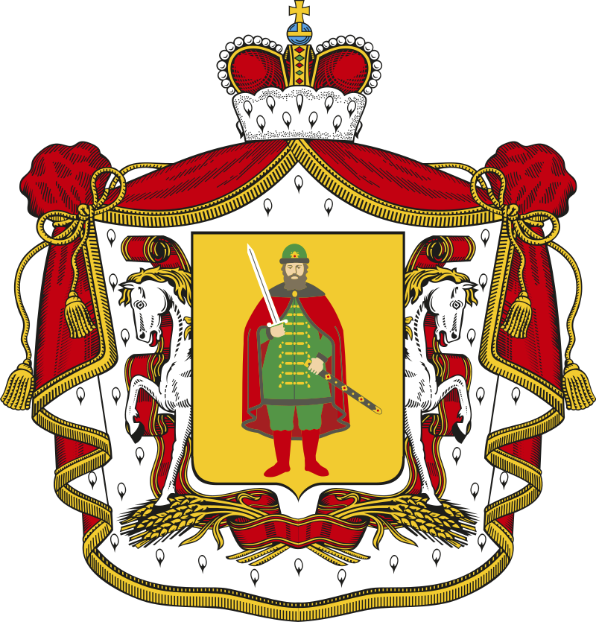Рис.1. Герб Рязанской области

|  |  |
| --- | --- |
| Утверждён | 6 августа 1997 года |

Геральдическое описание (блазон) герба Рязанской области гласит:

В золотом поле князь в зелёной, украшенной золотом и опушенной чёрным собольим мехом шапке и в зелёном одеянии, с накинутою на плечах червленой епанчей и в червленых сапогах, держит в правой руке серебряный меч, в левой — черные, украшенные золотом ножны; кафтан и епанча имеют чёрную соболью опушку и золотые застежки.

Щитодержатели — выходящие из-за щита серебряные, с золотыми гривами, черными копытами и червлеными языками кони на золотом подножии в виде склоненных золотых хлебных колосьев. Щит окружен червленой, имеющей тонкие — обычную и внутреннюю — золотые каймы орденской лентой, а также покрыт червленой, подбитой горностаем мантией, с золотой бахромой, шнурами и кистями.

Герб увенчан великокняжеской шапкой (короной) особого вида.

Автор проекта — Михаил Шелковенко

**Флаг Рязанской области** представляет собой прямоугольное полотнище в соотношении ширины к длине равным 2:3, продольно разделенное на три горизонтальных полосы: белую, золотистую и красную в соотношении 1:2:1. В центре средней золотистой полосы помещено изображение князя с герба **Рязанской области**.

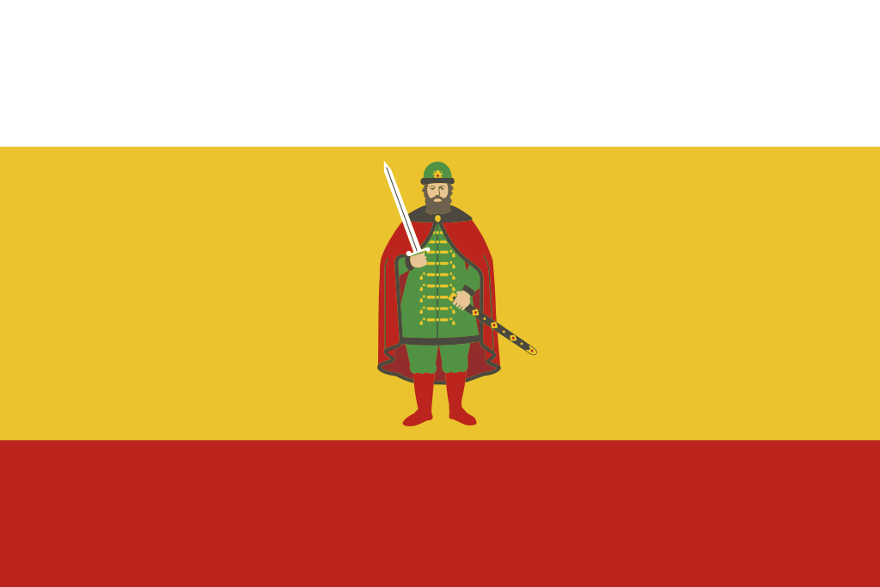

Рис.2.Флаг Рязанской области.

**Фла́г Ряза́нской о́бласти** — опознавательно-правовой знак, составленный и употребляемый в соответствии с вексиллологическими правилами, служащий символом Рязанской области как субъекта Российской Федерации, единства её территории, населения, прав и самоуправления. Флаг области, наряду с гербом области, является основным официальным символом Рязанской области.

Целями учреждения и использования флага Рязанской области являются: создание зримого символа целостности территории области, единства и взаимодействия населяющих её граждан, территориальной и исторической преемственности; воспитание гражданственности и уважения к исторической памяти, традициям, национальной и культурной самобытности народов, проживающих в области.

Флаг утверждён 2 июня 2000 года и внесён в Государственный геральдический регистр Российской Федерации с присвоением регистрационного номера 628.

7 марта 2012 года, законом Рязанской области № 9-ОЗ, было утверждено новое описание флага, порядок его использования и размещения.

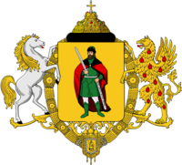

Рис.3.Герб города Рязани

|  |  |
| --- | --- |
| Утверждён | 17 мая 2001 |
| Корона | Шапка Мономаха |
| Щитодержатели | конь и грифон-феникс |
| Основание | золотое узорное («арабеска») |
| Девиз | «Славная история — достойное будущее» |
| Прочие элементы | золотая церемониальная цепь |
| Ранние версии | 29 мая 1779, 8 августа 1994, 27 января 2001 |

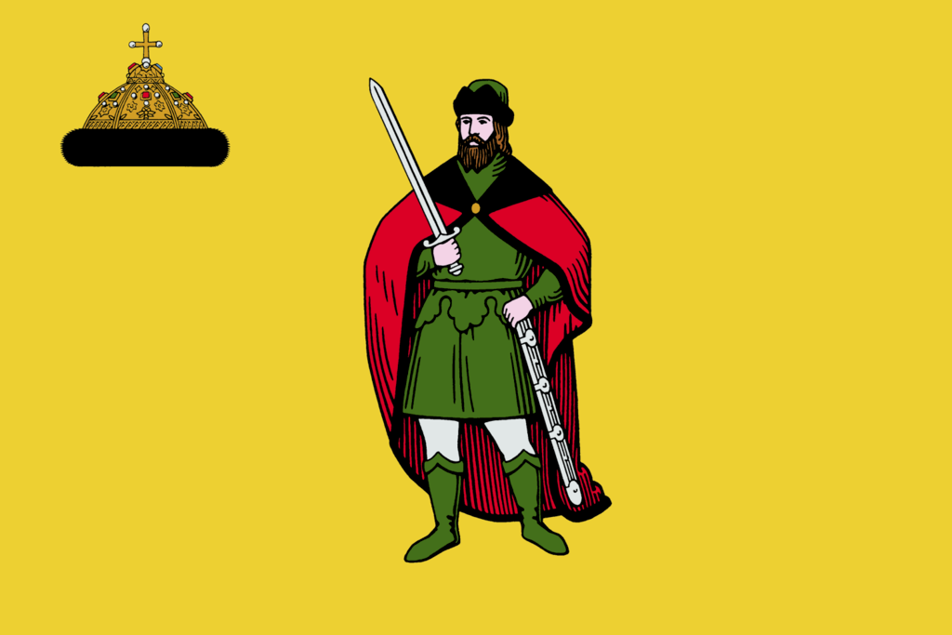

Рис.4. Флаг города Рязани

**Флаг «муниципального образования — городской округ город Рязань»** Рязанской области Российской Федерации.

Ныне действующий флаг утверждён 17 мая 2001 года и внесён в Государственный геральдический регистр Российской Федерации с присвоением регистрационного номера 2000.

Флаг муниципального образования — город Рязань — опознавательно-правовой знак, составленный и употребляемый в соответствии с российскими и международными вексиллологическими (флаговедческими) правилами, служащий символом муниципального образования — город Рязань, единства его территории, населения, прав и самоуправления.

Целями учреждения и использования флага города Рязани являются:  
— создание зримого символа целостности территории города, единства и взаимодействия населяющих его граждан, территориальной и исторической преемственности;  
— воспитание гражданственности, патриотизма, уважения к исторической памяти, национальным, культурным и духовным традициям жителей города.

18 сентября 1997 года, решением Рязанского городского Совета № 224[[2]](https://ru.wikipedia.org/wiki/Флаг_Рязани" \l "cite_note-f1997-2), был утверждён первый флаг города Рязани

представляющий собой прямоугольное полотнище красного цвета с изображением герба г. Рязани в центре (отношение ширины флага к его длине 2:3).

26 марта 1998 года, решением Рязанского городского Совета № 93, было утверждено положение о флаге города Рязани[[3]](https://ru.wikipedia.org/wiki/Флаг_Рязани" \l "cite_note-3). Описание флага гласило:

Флаг города представляет собой прямоугольное полотнище (отношение ширины флага к его длине 2:3) красного цвета с двусторонним изображением в центре флага герба города Рязани.

Габаритная ширина изображения герба на флаге города Рязани должна составлять 2/5 части длины полотнища флага.

17 мая 2001 года, решением Рязанского городского Совета № 183[[1]](https://ru.wikipedia.org/wiki/Флаг_Рязани" \l "cite_note-f2001-1), предыдущее положение было отменено и утверждено новое положение о флаге города Рязани[[4]](https://ru.wikipedia.org/wiki/Флаг_Рязани" \l "cite_note-4), которым был утверждён новый рисунок флага:

Флаг г. Рязани представляет собой прямоугольное полотнище золотисто-жёлтого цвета, в центре которого изображена фигура князя, изображённая на гербе г. Рязани. В верхнем углу полотнища, у древка (в крыже), помещено изображение шапки Мономаха. Отношение ширины флага к его длине равно 2:3. Высота фигуры князя составляет примерно 3/4 ширины полотнища. Высота шапки Мономаха составляет примерно 1/4 ширины полотнища.

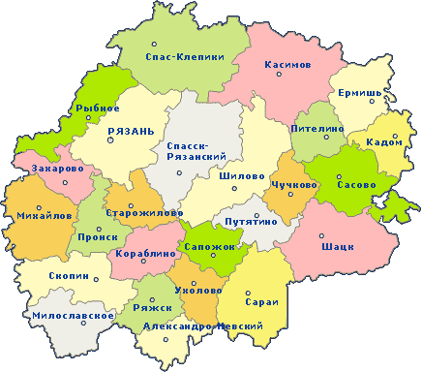

Рис.5. Карта Рязанской области.

Субъект РФ. Пл. 39,6 тыс. кв. км. Население 1 082,8 тыс. чел. (2024). Центр – г. Рязань.

Устав (Основной закон) Рязанской области принят 2 нояб. 2005.

Высшее должностное лицо – Губернатор Рязанской области (до марта 2004 – глава администрации). Губернатор избирается гражданами РФ, проживающими на территории области, сроком на 5 лет.

До проведения в 1996 первых выборов глава администрации назначался Президентом РФ (1991−1994 − Л.П. Башмаков, 1994–1996 − Г.К. Меркулов). В дек. 1996 главой администрации избран В.Н. Любимов, в дек. 2000 избран вновь. В марте 2004 губернатором избран Г.И. Шпак. В марте 2008 полномочиями губернатора наделен О.И. Ковалев, в марте 2012 наделен полномочиями вновь, в июле 2012 полномочия досрочно прекращены по собственному желанию, назначен врио Губернатора Рязанской области (до вступления в должность лица, избранного губернатором области), в окт. 2012 О.И. Ковалев избран губернатором. В февр. 2017 полномочия О.И. Ковалева досрочно прекращены по собственному желанию, врио Губернатора Рязанской области назначен Н.В. Любимов (до вступления в должность лица, избранного губернатором области). В сент. 2017 Н.В. Любимов избран Губернатором Рязанской области, в мае 2022 полномочия досрочно прекращены по собственному желанию. Врио Губернатора Рязанской области назначен П.В. Малков до вступления в должность лица, избранного губернатором области, в сент. 2022 П.В. Малков избран Губернатором Рязанской области. Срок окончания полномочий – сент. 2027.

Высший исполнительный орган государственной власти – Правительство Рязанской области (до нояб. 2005 – администрация Рязанской области).

Законодательный (представительный) орган государственной власти – Рязанская областная Дума. Избирается на 5 лет. Состоит из 40 депутатов, из которых 20 избираются по одномандатным избирательным округам, 20 – по единому избирательному округу пропорционально числу голосов, поданных за списки кандидатов в депутаты, выдвинутые избирательными объединениями. Действующий состав Думы избран в сент. 2020. Срок окончания полномочий – сент. 2025. В 1994–1997 Председатель Рязанской областной Думы М.Ф. Косиков, в апр. 1997 – марте 2005 – В.Н. Федоткин (переизбирался в 2001), в марте 2005 – марте 2010 – В.К. Сидоров, с марта 2010 – А.В. Фомин (переизбирался в 2015, 2020).

Представители в СФ (в разные годы): Р.З. Алтынбаев, Н.И. Булаев, О.В. Еремеев, А.Г. Ищук, О.И. Ковалев, М.Ф. Косиков, А.И. Лавров, В.Н. Любимов, Н.В. Любимов, Г.К. Меркулов, И.Н. Морозов, М.В. Одинцов, И.А. Петина, Е.А. Строев, Л.Н. Тюрина, В.Н. Федоткин, Ю.К. Чаплин.